Chemie 9. ročník - práce na týden 8. 6. – 14. 6.
Vypracované mi zašlete na e-mail (Kontakt: prikrylovaj@zsnadrazni.eu)

1. Napiš druh použitého vzorce:

a) C₂H₆

b) CH₃-CH₃
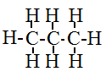
c)

2. Urči druh řetězce:
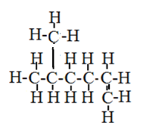
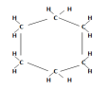
a) b)

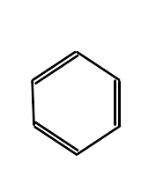

c) CH₃-(CH₂)₇-CH₃ d)

3. Napiš vzorce daných uhlovodíků ( racionální nebo strukturní )

a) cyklobutan b) propen

c) okta 2,4 - dien d) but – 1- yn

